台灣省不動產仲介經紀商業同業公會聯合會 函
發文日期：中華民國111年01月 26日 地 址：90013屏東市開封街9-5號
發文字號：省不動產(111)字 第007號 信 箱：real.house88@gmail.com
密等及解密條件：普通 電 話：08-7556700 傳真：08-7322000附 件： 秘書長：張光屏 0908-558202
受 文 者：各會員公會

主旨：為落實防制洗錢工作，便利確認客戶身分，敬請貴會持續向所屬會員宣導
使用臺灣集中保管結算所股份有限公司建置之「公司負責人及主要股東資
訊查詢平臺」，請查照。
依據：111年01月22日，房仲全聯芳字第111016號函辦理。

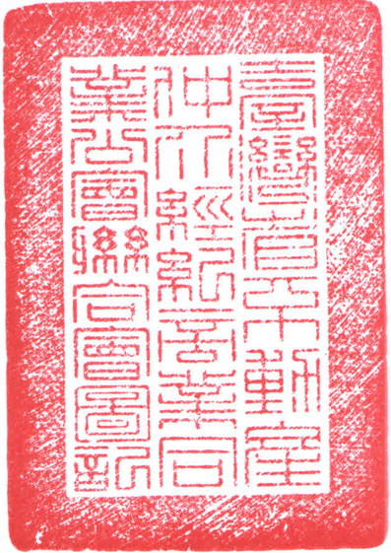

理事長 邱奕勝

正 本：各會員公會
副 本：本會

